ДИЗАЙН-ДОКУМЕНТ

Pumpkin TD
Обновленная версия с усложнением геймплея для соло-разработки
Название | Pumpkin TD
Жанр | Tower Defense / стратегия
Тип игры | 2D, вид сбоку
Платформа | Windows 10
Локализация | Русский
Ключевая идея | Случайная постройка и слияние башен с тактическим выбором

1. Концепция
Игрок строит и объединяет башни, чтобы защитить базу от волн врагов. Основной игровой цикл строится вокруг ограниченного поля, случайного набора башен, их ролей и грамотного управления ресурсами.
Главная особенность игры — каждая новая башня появляется случайно из доступного пула, а объединение двух одинаковых по тиру башен создает новую случайную башню следующего тира. Это сохраняет элемент неожиданности, но за счет дополнительных систем дает игроку больше пространства для решений.
Цель игрока — пройти 3 уровня, пережить все волны и победить босса на последнем уровне, не потеряв все жизни.

2. Цели доработки
• Сделать игру глубже без резкого роста объема контента.
• Добавить вариативность прохождений за счет ролей башен, модификаторов и выбора усилений.
• Усилить тактические решения игрока за счет ограниченного места, продажи башен и типов волн.
• Сохранить реалистичный объем производства для одного разработчика.

3. Игровые объекты

3.1 Башни
Все башни делятся на 3 тира и одну из четырех ролей: штурмовая, скоростная, контроль и осадная. Каждая роль определяет базовый паттерн поведения башни и ее сильные стороны.
Роль | Сильная сторона | Слабая сторона | Пример применения
Штурмовая | Высокий урон по одной цели | Низкая скорость атаки | Добивание элитных врагов
Скоростная | Стабильный DPS | Слабее против брони | Работа по быстрым волнам
Контроль | Замедление / ослабление | Низкий прямой урон | Поддержка основной линии
Осадная | Урон по площади / по тяжелой броне | Ниже эффективность по быстрым целям | Сдерживание роевых волн

Каждая башня дополнительно может получить один случайный модификатор. Это позволяет даже одинаковым башням чувствоваться по-разному и повышает ценность решений при объединении.
– +15% к урону
– +20% к скорости атаки
– +1 к дальности
– 10% шанс критического удара
– 15% шанс замедлить врага
– +25% урона по тяжелой броне

3.2 Враги
Враги различаются по запасу здоровья, броне, скорости и особым свойствам. Базовый набор типов врагов:
• Обычные — стандартная угроза без особенностей.
• Быстрые — слабее по характеристикам, но быстрее доходят до базы.
• Бронированные — получают меньше урона, особенно опасны против неудачного подбора башен.
• Рой — большое количество слабых врагов.
• Элитные — малочисленные, но опасные цели с повышенным уроном или прочностью.
• Поддержка — усиливают ближайших врагов или накладывают бафы на волну.

4. Уровни и прогрессия
В игре 3 уровня. Каждый следующий уровень повышает сложность не только за счет роста характеристик врагов, но и за счет композиции волн.
Уровень 1. Обучающий. Игрок знакомится со строительством, случайными башнями, объединением и базовыми типами врагов.
Уровень 2. Появляются элитные враги, более выраженная зависимость от типов брони и первые сложные задания между волнами.
Уровень 3. Комбинированные волны, высокая плотность угроз и финальный босс с двумя фазами.
После некоторых волн игрок выбирает одно из трех случайных усилений на текущий забег. Это не постоянная мета-прогрессия аккаунта, а система усилений внутри сессии.
• +10% к урону выбранного класса башен
• +15% к скорости атаки для башен 1–2 тира
• +1 жизнь
• 1 бесплатное строительство
• 1 бесплатное объединение
• +15% золота за убийства до конца уровня

5. Основные механики

5.1 Строительство и объединение
Игрок тратит золото на строительство новой башни. Башня появляется случайно из доступного пула. Если у игрока есть две башни одного тира, он может объединить их и получить случайную башню следующего тира.
Игровое поле ограничено по количеству ячеек под башни. Это вынуждает игрока делать выбор: строить новую башню, сохранить свободное место под комбинацию, слить имеющиеся башни или продать слабую.

5.2 Продажа и управление риском
Игрок может продать башню и вернуть часть золота. Рекомендуемое значение возврата — 50–70% стоимости. Эта механика сглаживает плохой рандом и сохраняет ощущение контроля.

5.3 Типы атаки и брони
Тип атаки | Силен против | Слаб против | Комментарий
Магическая | Средней брони | Тяжелой брони | Хороша против устойчивых, но не самых массивных врагов
Осадная | Тяжелой брони | Легкой брони | Подходит для плотных и медленных целей
Колющая | Легкой брони | Средней брони | Эффективна против быстрых и обычных врагов

5.4 Волны и задания
Каждая волна может иметь особенность: ускоренные враги, повышенная броня, большое количество слабых врагов, элитный враг в центре волны или враги поддержки. Между волнами игрок может получать дополнительное задание с наградой.
• Убить 10 врагов магическим уроном
• Пройти волну без потери жизней
• Объединить 2 башни
• Уничтожить элитного врага за ограниченное время
Наградой может быть золото, бесплатная башня, башня заданного тира или временное усиление на следующую волну.

6. Сложность и баланс
Режимы сложности:
• Легкая — больше стартового золота, слабее волны, выше запас на ошибки.
• Средняя — базовый режим для основной аудитории.
• Сложная — меньше ресурсов, сильнее враги и выше требования к сборке башен.
Баланс строится на треугольнике: случайность → адаптация → награда за правильное решение. Игрок не должен полностью зависеть от удачи: продажа башен, выбор усилений и ограниченное поле обеспечивают пространство для контроля.

7. Награды, наказания и условия поражения
За убийство врагов игрок получает золото, которое тратится на строительство новых башен. За выполнение заданий игрок получает дополнительные награды.
• За проход обычного врага база теряет 1 жизнь.
• За проход босса база теряет 5 жизней.
• Всего у игрока 10 жизней.

8. Босс
Босс появляется на 3 уровне и должен быть заметно сложнее обычных врагов не только по цифрам, но и по поведению.
• Высокий запас здоровья и брони
• Устойчивость к одному типу атаки
• Переход во вторую фазу при 50% HP
• Во второй фазе: ускорение движения, призыв обычных врагов и кратковременное усиление защиты

9. Интерфейс и прототипы
Устройства ввода — мышь и клавиатура. Основные экраны: главное меню, игровой экран, экран победы и экран поражения.

Прототип интерфейса игрового экрана
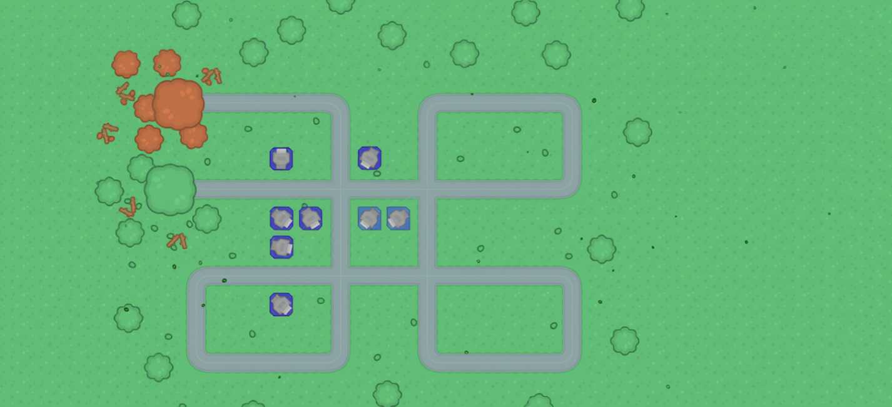

Главный экран (без интерфейса)
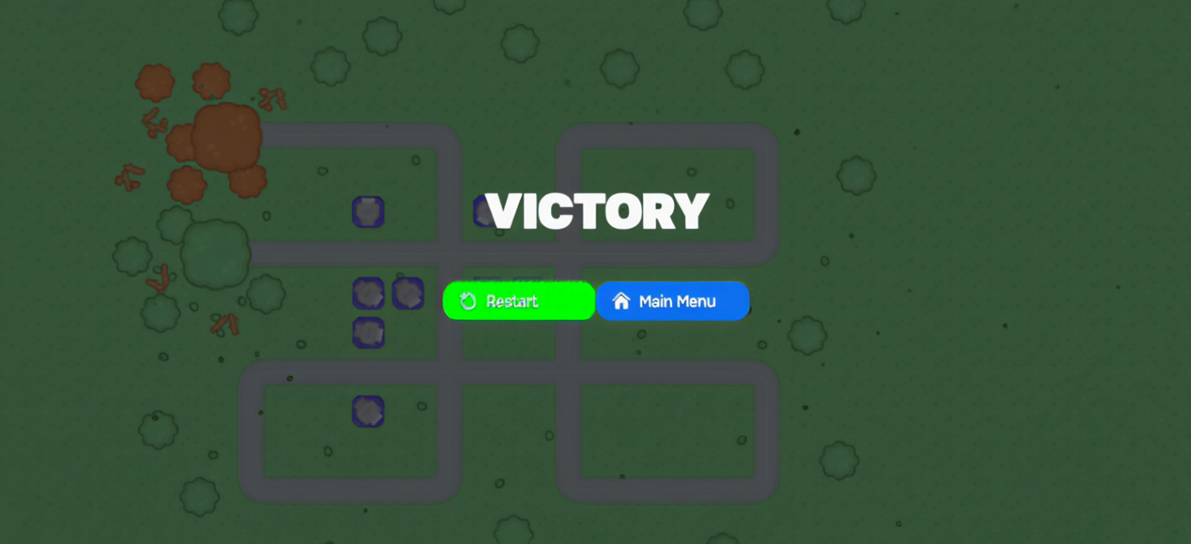

Экран победы / поражения
